Nedenfor ser du tre figurer som er laget av fyrstikker. Du skal nå undersøke om det er et system som forklarer hvor mange fyrstikker en hvilken som helst figur er laget av.



1. Fyll inn i tabellen hvor mange fyrstikker det er brukt på hver av de tre figurene over.

|  |  |  |
| --- | --- | --- |
| Figur-nummer | Antall fyrstikker | Sammenheng/ utregningsmetode |
| 1 | 6 | $$3⋅1+3$$ |
| 2 |  |  |
| 3 |  |  |
| 4 |  |  |
|  |  | $$3⋅6+3$$ |
| 8 |  |  |
|  | 33 |  |
| $$n$$ |  |  |

1. Tegn den 4. figuren. Hvor mange fyrstikker trenger du til den?
2. Kan du tegne den 10. figuren? Hvor mange fyrstikker trenger du til den?
3. Finn en sammenheng mellom antall fyrstikker og figurnummeret, sett opp denne i tredje kolonne i tabellen.
4. Klarer du å sette opp formelen som forteller hvordan du kan regne ut antall fyrstikker du trenger til å lage figur nummer $n$?
5. Hvilke to størrelser har vi som vi kan måle (telle opp)?
6. Tegn inn sammenhengen mellom antall fyrstikker og figurnummeret som punkter i koordinatsystemet under. Skriv koordinatene ved hvert av punktene:

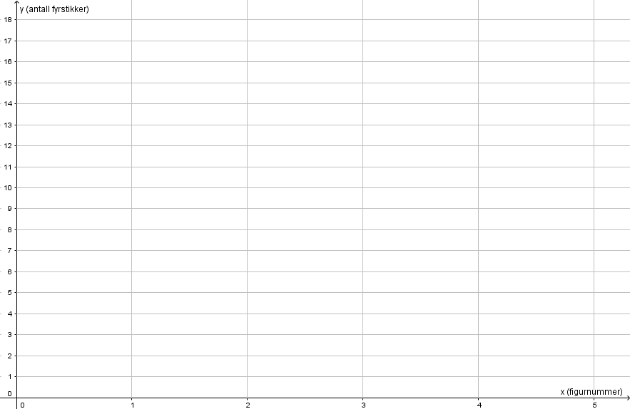

1. Bruk linjal til å forbinde punktene, tegn linja helt ut til kanten av koordinatsystemet.
2. Les av i figuren hvor mange fyrstikker du trenger for å lage den 5. figuren.
3. Kontroller ved å tegne figuren: